**ĐẠI HỌC BÁCH KHOA HÀ NỘI**

**TRƯỜNG CÔNG NGHỆ THÔNG TIN VÀ TRUYỀN THÔNG**

**KHOA KHOA HỌC MÁY TÍNH**

**---------------o0o---------------**



**BÁO CÁO HỌC PHẦN THIẾT KẾ VÀ XÂY DỰNG PHẦN MỀM**

***Đề tài: Phân tích, thiết kế và xây dựng***

***Phần mềm thương mại điện tử AIMS***

**Giảng viên hướng dẫn: TS. Nguyễn Thị Thu Trang**

**Mã lớp học: 144930**

**Sinh viên thực hiện: Nhóm TKXDPM.KHMT.20231-09**

|  |  |
| --- | --- |
| **Nguyễn Chí Hiếu** | **20200226** |
| **Nguyễn Cao Bảo Hiếu** | **20200225** |
| **Nguyễn Đình Hiếu** | **20204550** |
| **Phạm Minh Hiếu** | **20204553** |

**HÀ NỘI, NGÀY 04 THÁNG 01 NĂM 2023**

1. **Thông tin thành viên nhóm 09**

|  |  |
| --- | --- |
| **Họ và tên** | **Vai trò** |
| Nguyễn Chí Hiếu | Nhóm trưởng |
| Nguyễn Cao Bảo Hiếu | Thành viên |
| Nguyễn Đình Hiếu | Thành viên |
| Phạm Minh Hiếu | Thành viên |

1. **Tổng hợp công việc của các thành viên trong nhóm**
   1. **Nguyễn Chí Hiếu**

* Dựng base code Capstone Project và phân công nhiệm vụ cho các thành viên trong nhóm
* Tìm hiểu và tìm lỗi Content Coupling, Common Coupling trong base code
* Tìm temporal cohesion và procedural conhesion trong base code
* Tìm và sửa lỗi trong base code nếu vi phạm nguyên tắc Single Responsibility Principle
* Thực hiện phân tích, thiết kế và xây dựng use case “Quản lý đơn đặt hàng” (bao gồm phân tích, thiết kế và xây dựng)
* Thực hiện phần Data modeling: Er diagram, database design( logical data model, physical data model và SQL code)
* Viết báo cáo và vẽ các biểu đồ chung liên quan đến project (Usecase tổng quan, General Class Diagram, Interface Design)
  1. **Nguyễn Cao Bảo Hiếu**
* Thực hiện phân tích, thiết kế và xây dựng use case “Hủy đơn hàng” (bao gồm phân tích, thiết kế và xây dựng)
* Tìm hiểu và tìm lỗi Data Coupling trong base code
* Tìm coincidental cohesion và logical cohesion trong base code
* Tìm và sửa lỗi trong base code nếu vi phạm nguyên tắc Liskov Substitution và Interface Segregation Principle
* Quay video demo Project
* Tổng hợp đặc tả chi tiết use case
* Viết báo cáo
  1. **Nguyễn Đình Hiếu**
* Thực hiện phân tích, thiết kế và xây dựng use case “Sắp xếp sản phẩm theo giá”, “Tìm kiếm sản phẩm” (bao gồm phân tích, thiết kế và xây dựng)
* Tìm hiểu và tìm lỗi Control Coupling trong base code
* Tìm communicational cohesion và functional cohesion trong base code
* Tìm và sửa lỗi trong base code nếu vi phạm nguyên tắc Open Closed principle
* Làm slide thuyết trình
* Viết báo cáo
  1. **Phạm Minh Hiếu**
* Thực hiện phân tích, thiết kế và xây dựng use case “CRUD sản phẩm” (bao gồm phân tích, thiết kế và xây dựng)
* Tìm hiểu và tìm lỗi Stamp Coupling trong base code
* Kiểm tra lại xem các cohesion các thành viên khác tìm được đã hợp lý chưa
* Tìm và sửa lỗi trong base code nếu vi phạm nguyên tắc Dependency Inversion Principle
* Vẽ biểu đồ Relationship class diagram
* Viết báo cáo

1. **Phân tích, thiết kế và xây dựng Phần mềm thương mại điện tử AIMS**

## **3.1. Phần chung**

1. Phân tích hệ thống

* Use case tổng quan

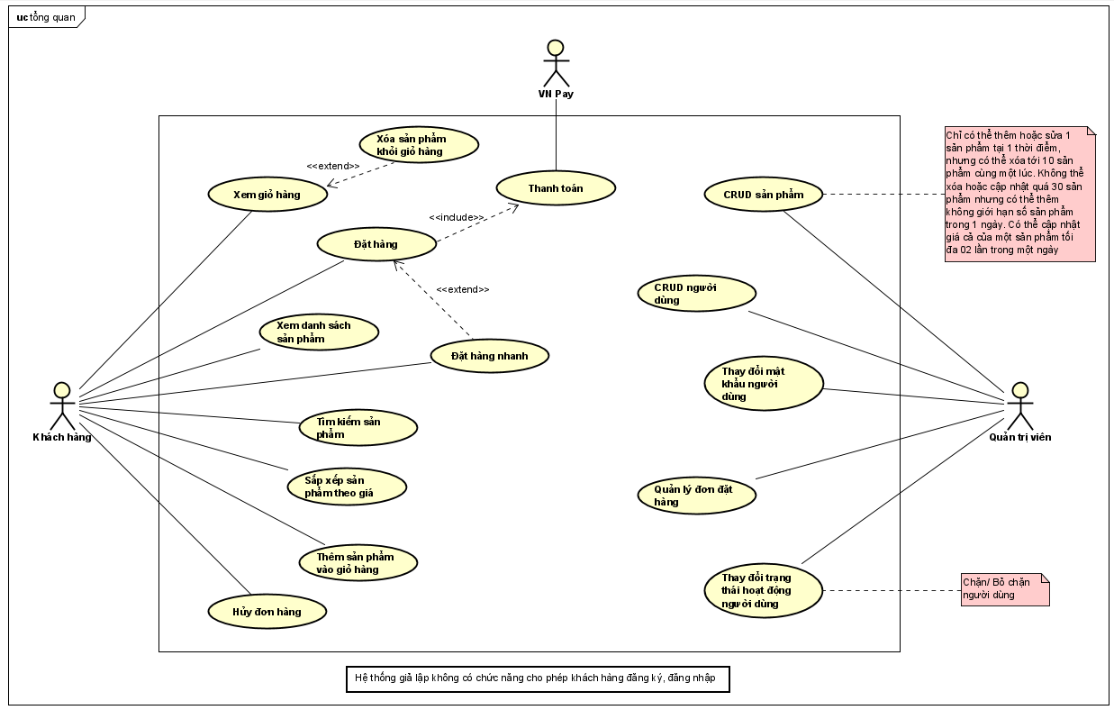

## **3.2. Phần cá nhân thực hiện**

### **3.2.1. Use case Quản lý đơn đặt hàng (Nguyễn Chí Hiếu)**

**3.2.1.1. Phân tích use case Quản lý đơn hàng**

**1. Phân rã use case Quản lý đơn hàng**

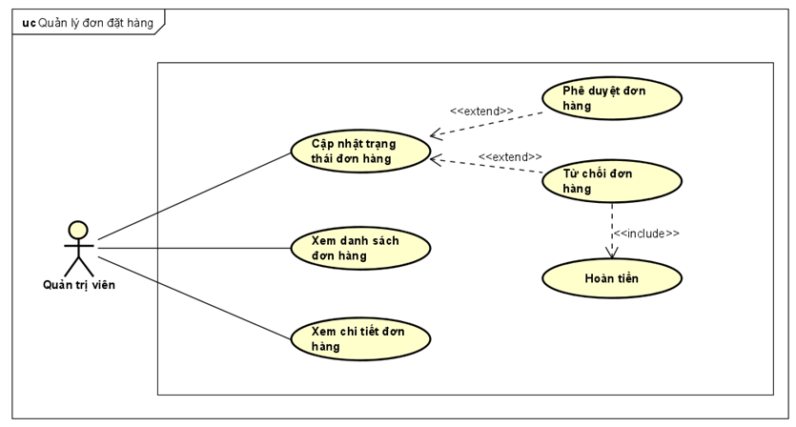

**2. Actitvity Diagrams**

* Xem danh sách đơn hàng

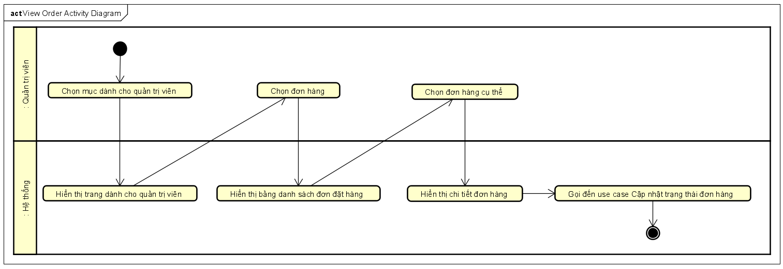

* Cập nhật trạng thái đơn hàng

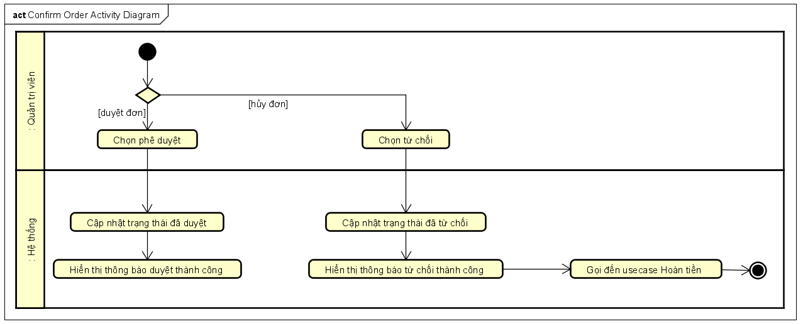

* Hoàn tiền

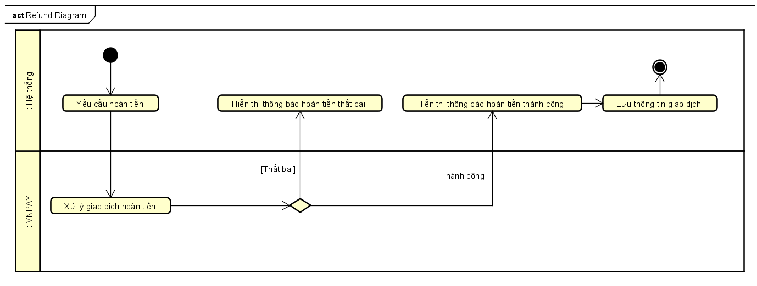

**3. Sequence Diagrams**

* View Order

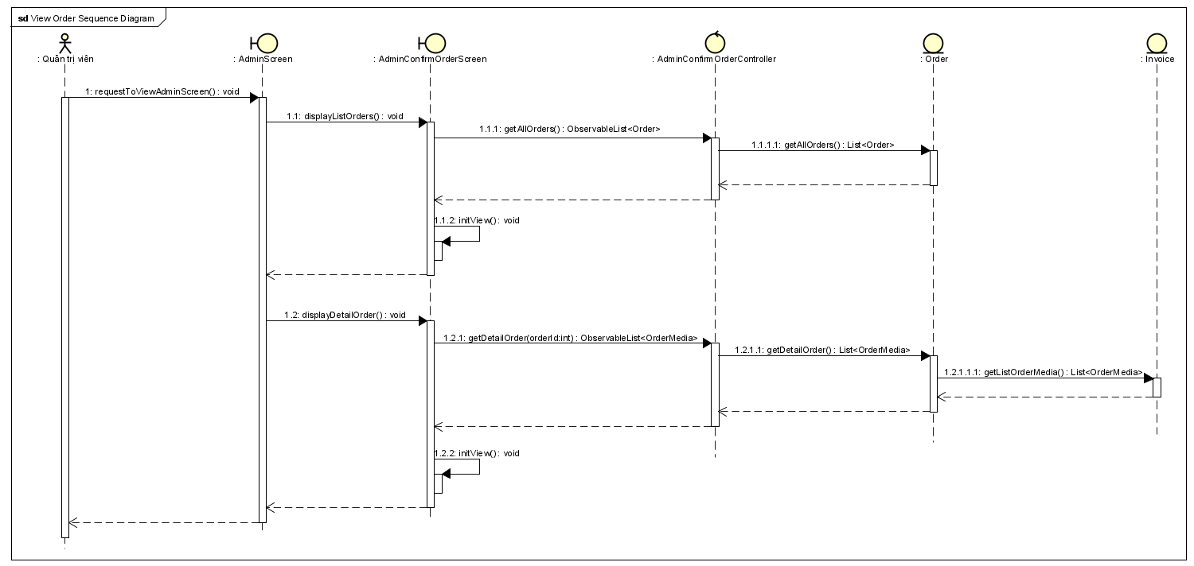

* Confirm Order

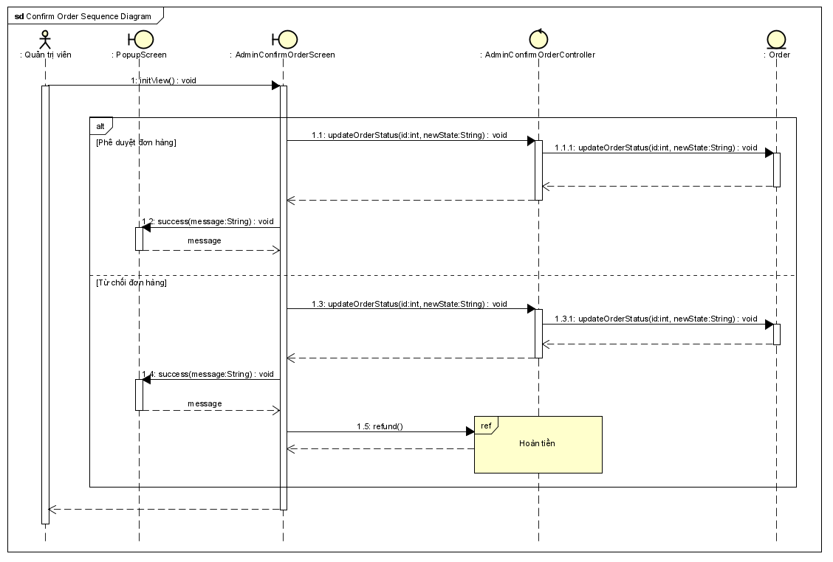

* Refund Order

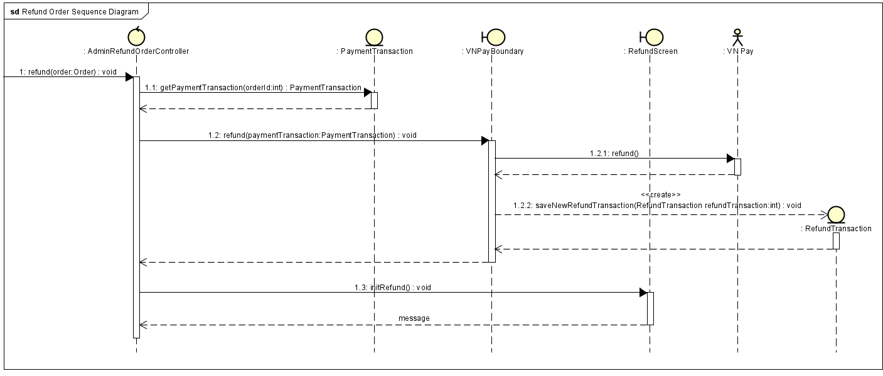

**4. Class Diagrams**

* View Order and Confirm Order

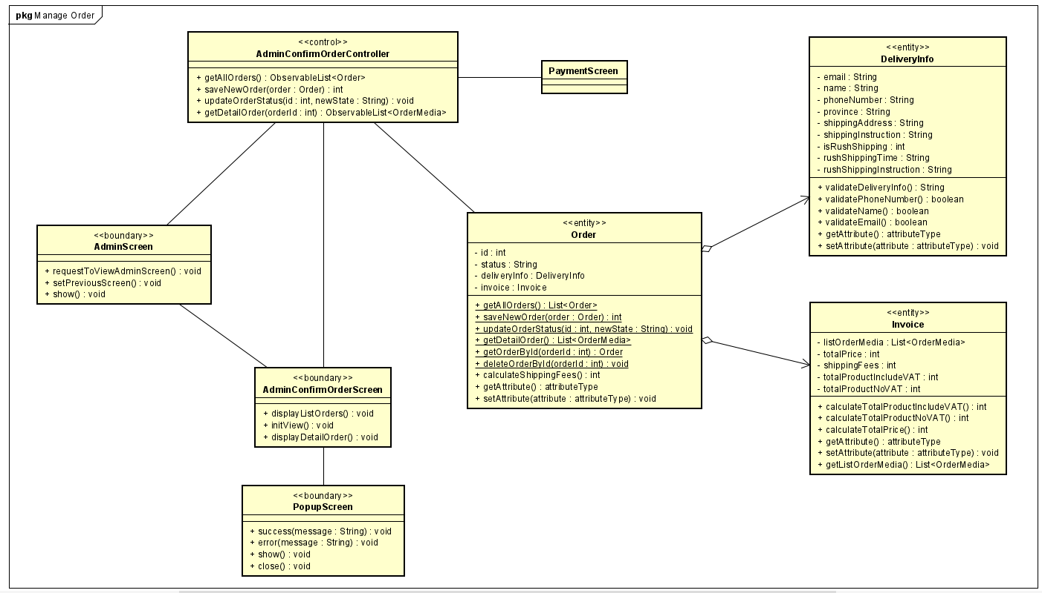

* Refund Order

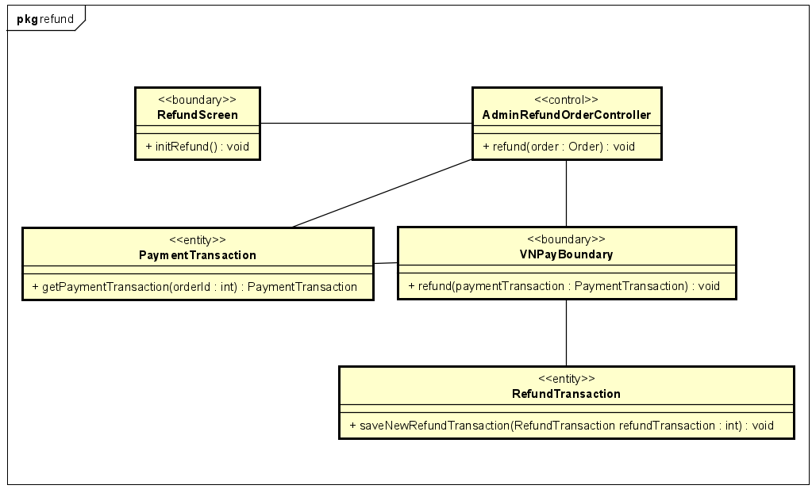

**3.2.1.2. Thiết kế use case Quản lý đơn hàng**

**Chi tiết Class Diagrams**

* **Class AdminConfirmOrderController**

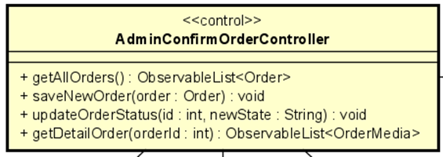

1. Thuộc tính

Không

1. Phương thức

|  |  |  |  |
| --- | --- | --- | --- |
| # | Name | Return Type | Description |
| 1 | getAllOrders | ObservableList<Order> | Lấy ra tất cả các đơn hàng đã đặt còn lưu trong hệ thống |
| 2 | saveNewOrder | void | Tạo mới một đơn hàng sau đó lưu vào hệ thống |
| 3 | updateOrderStatus | void | Cập nhật trạng thái của đơn hàng được chọn |
| 4 | getDetailOrder | ObservableList<OrderMedia> | Lấy ra chi tiết các sản phẩm trong 1 đơn hàng cụ thể |

Tham số:

* order – đơn hàng được chọn (được lấy ra)
* id – id của đơn hàng được chon
* newState – trạng thái mới của đơn hàng
* orderId – id của đơn hàng được chọn

* Class AdminScreen

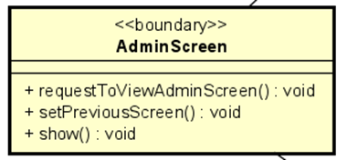

1. Thuộc tính

Không

1. Phương thức

|  |  |  |  |
| --- | --- | --- | --- |
| # | Name | Return Type | Description |
| 1 | requestToViewAdminScreen | void | Yêu cầu mở màn AdminScreen |
| 2 | setPreviousScreen | void | Quay trở về màn hình trước đó |
| 3 | show | void | Hiển thị màn hình |

Tham số

Không

* Class AdminConfirmOrderScreen

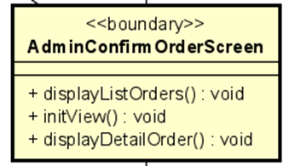

1. Thuộc tính

Không

1. Phương thức

|  |  |  |  |
| --- | --- | --- | --- |
| # | Name | Return Type | Description |
| 1 | displayListOrders | void | Lấy ra và hiển thị các trường yêu cầu vào bảng danh sách đơn hàng |
| 2 | initView | void | Khởi tạo màn Admin Order sau đó hiển thị danh sách đơn hàng |
| 3 | displayDetailOrder | void | Lấy ra và hiển thị các trường yêu cầu vào bảng chi tiết đơn đặt hàng |

Tham số:

Không

* Class Order

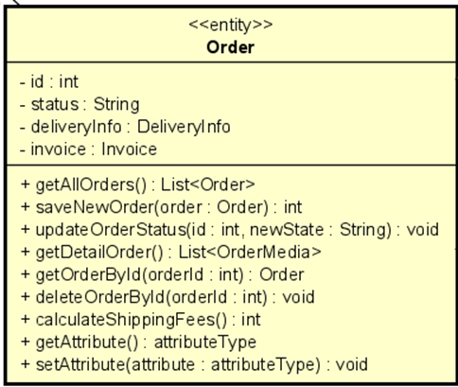

1. Thuộc tính

* Id - id đơn hàng
* status - trạng thái đơn hàng
* deliveryInfo - thông tin giao hàng
* invoice - hóa đơn

1. Phương thức

|  |  |  |  |
| --- | --- | --- | --- |
| # | Name | Return Type | Description |
| 1 | getAllOrders | List<Order> | Lấy ra tất cả các đơn hàng đã đặt còn lưu trong hệ thống |
| 2 | saveNewOrder | int | Tạo mới một đơn hàng sau đó lưu vào hệ thống |
| 3 | updateOrderStatus | void | Cập nhật trạng thái của đơn hàng được chọn |
| 4 | getDetailOrder | List<OrderMedia> | Lấy ra chi tiết các sản phẩm trong 1 đơn hàng cụ thể |
| 5 | getOrderById | Order | Lấy ra 1 đơn hàng với id tương ứng |
| 6 | deleteOrderById | void | Xóa đơn hàng với id tương ứng |
| 7 | calculateShippingFees | int | Tính phí giao hàng |
| 8 | getAttribute | attributeTye | Getter |
| 9 | setAttribute | void | Setter |

Tham số:

* order – đơn hàng được chọn (được lấy ra)
* id – id của đơn hàng được chon
* newState – trạng thái mới của đơn hàng
* orderId – id của đơn hàng được chọn

### **3.2.2. Use case Hủy đơn hàng (Nguyễn Cao Bảo Hiếu)**

### **3.2.3. Use case Sắp xếp sản phẩm và Tìm kiếm sản phẩm (Nguyễn Đình Hiếu)**

**3.2.3.1. Phân tích usecase tìm kiếm sản phẩm**

**3.2.3.1.1. Activity Diagrams**

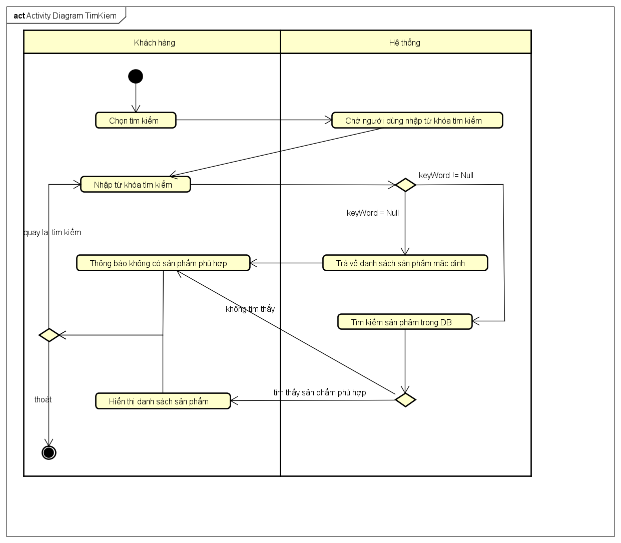

**3.2.3.1.2. Sequence Diagrams**

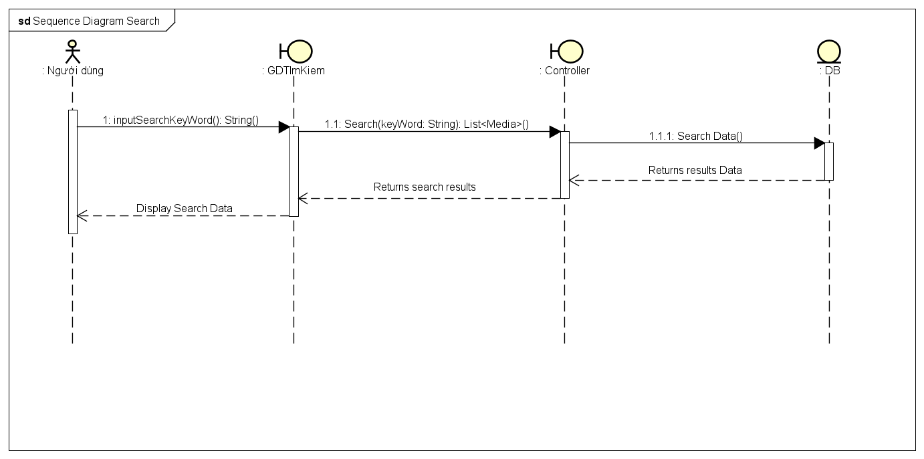

**3.2.3.1.3. Analysis Class Diagrams**

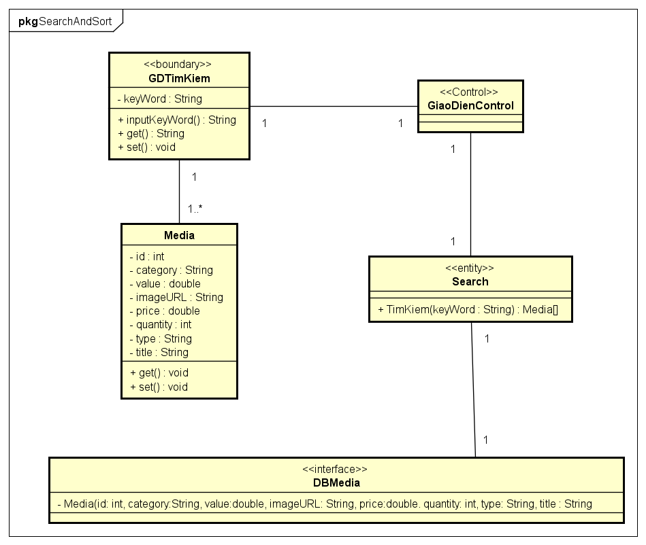

**3.2.3.2. Phân tích usecase sắp xếp sản phẩm**

**3.2.3.2.1. Activity Diagrams**

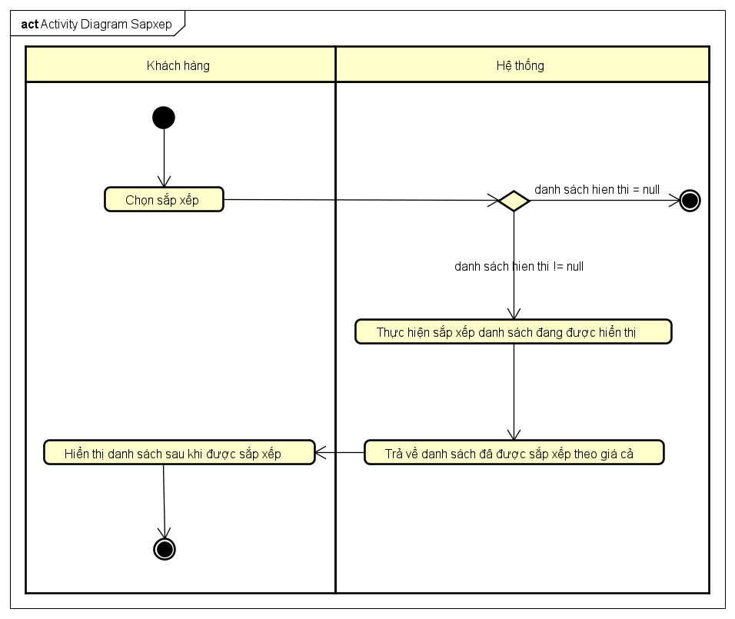

**3.2.3.2.2. Sequence Diagrams**

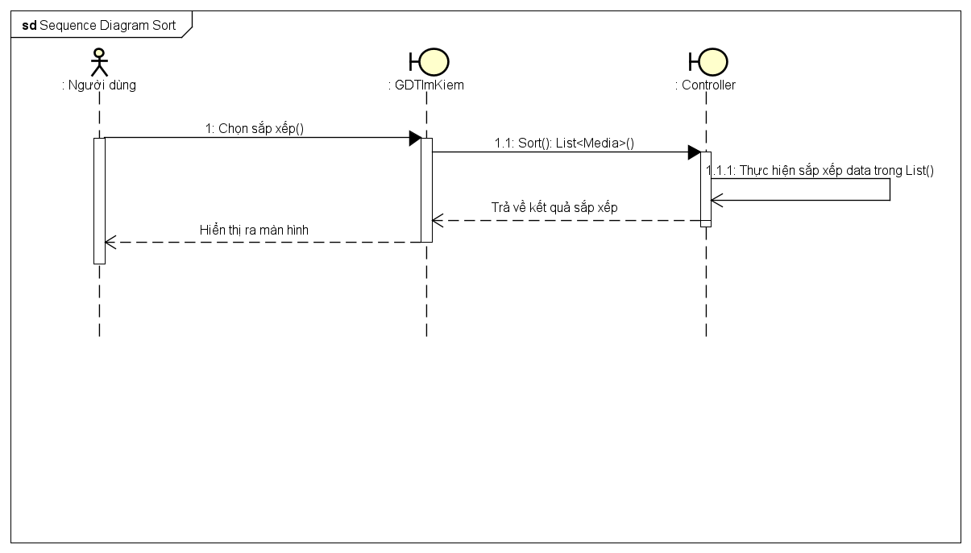

**3.2.3.2.3. Analysis Class Diagrams**

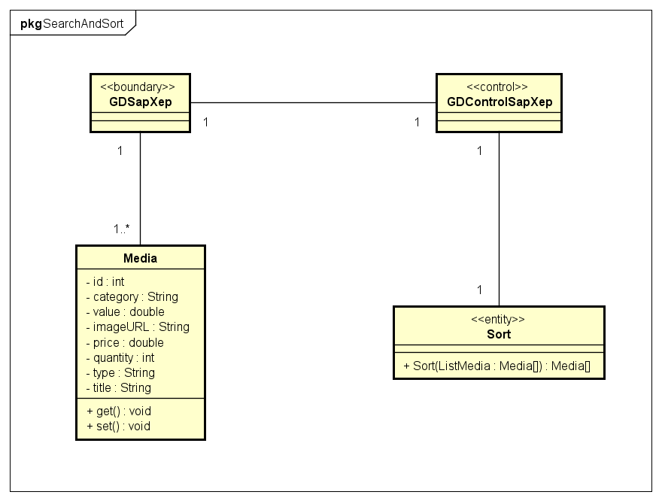

### **3.2.4. Use case CRUD sản phầm (Phạm Minh Hiếu)**